# LỜI MỞ ĐẦU

Ngày nay, thời đại Công nghệ Thông tin đang phát triển rất mạnh mẽ, nhu cầu xử lý thông tin ngày càng cao. Ở Việt Nam, các công ty, doanh nghiệp, tổ chức mọc lên ngày càng nhiều với quy mô ngày càng lớn, đòi hỏi cần nhiều trình độ cũng như cơ sở hạ tầng, trang thiết bị hiện đại. Từ hệ thống quản lý đặc biệt đơn giản hóa hơn các công việc, có thể giúp con người làm việc nhanh chóng đồng thời giúp lưu trữ dữ liệu lâu dài, hiệu quả.

Và vấn đề ứng dụng hệ thống mạng thông tin trong doanh nghiệp đã không còn xa lạ mà trở thành phổ biến rộng rãi, dù cho công ty, doanh nghiệp có lớn đến đâu vẫn cần có hệ thống mạng máy tính. Bởi mô hình mạng máy tính được kết nối với nhau được quản lý bởi máy chủ và ngày càng được đẩy mạnh để phục vụ cho việc quản lý dữ liệu nội bộ, bảo mật được đảm bảo cao, dữ liệu được quản lý tập trung. Mặc khác, với mạng nội bộ giúp nhân viên có thể truy cập đến dữ liệu một cách thuận tiện với tốc độ cao. Vì vậy, hạ tầng mạng máy tính là phần không thể thiếu trong các tổ chức hay công ty.

Nhà quản lý luôn mong muốn quản trị viên mạng thông tin phải nắm bắt được hầu hết các công nghệ mạnh để nhanh chóng triển khai, ứng dụng vào phục vụ điều hành sản xuất cũng như lập kế hoạch xây dựng và bảo vệ hệ thống thông tin nội bộ của doanh nghiệp tránh khỏi những nguy cơ tấn công. Người quản trị viên còn có thể phân quyền sử dụng tài nguyên cho từng đối tượng là người dùng một cách thuận tiện giúp cho lãnh đạo công ty dễ dàng quản lý nhân viên và điều hành công ty.

Vậy thì làm thế nào để thiết kế mô hình mạng máy tính đảm bảo và có khoa học, dễ vận hành cũng như dễ thay sửa khi có một số lỗi xảy ra. Đó là một yêu cầu lớn đối với những nhà thiết kế mạng. Đề tài này sẽ chỉ ra từng bước cụ thể để xây dựng một mô hình mạng cho doanh nghiệp cần có mà cụ thể là công ty Outsource O-UIT

# MỤC LỤC

LỜI MỞ ĐẦU 1

MỤC LỤC 2

CHƯƠNG I: Giới thiệu tổng quan 4

1.1 Mục đích của bài viết 4

1.2 Tổng quan về công ty 4

1.3 Tổng quan và yêu cầu của đề án 4

1.4 Các bước xây dựng hệ thống mạng 6

CHƯƠNG II: Phân tích yêu cầu 7

1.1 Phân tích yêu cầu chung 7

1.5 Phân tích yêu cầu từng bộ phận 8

❖ Tại trụ sở chính 8

❖ Tại chi nhánh 9

❖ **Phân tích Project:** 9

❖ **Phân tích nhu cầu Server cần thiết:** 9

❖ **Phân tích băng thông cần thiết** 11

CHƯƠNG III: Thiết kế hệ thống mạng 14

1.1 Thiết kế mô hình mạng logic 14

❖ Phân tích mô hình mạng 14

1.2 Mô hình địa chỉ IP cho hệ thống mạng 15

❖ Địa chỉ mạng: 15

❖ Địa chỉ interface: 15

1.6 Thiết kế sơ đồ vật lý của toàn bộ hệ thống mạng 16

**1.6.1** **Thiết kế sơ đồ vật lý** 16

❖ Ở trụ sở chính 16

**1.6.2** **Các thiết bị dùng trong hệ thống** 17

**1.6.3** **Các dịch vụ cần thuê** 22

CHƯƠNG IV: Chi phí cho hệ thống 23

1.7 Chi phí cho thiết bị 23

1.8 Chi phí cho dịch vụ 23

CHƯƠNG V: KẾT LUẬN 27

Danh mục tham khảo 29

# CHƯƠNG I: Giới thiệu tổng quan

## Mục đích của bài viết

Trong điều kiện công nghệ thông tin phát triển như hiện nay, các công ty, doanh nhiệp hầu như đều sử dụng mạng trong việc vận hành và quản lý nội bộ cũng như dữ liệu trong công ty, doanh nghiệp một cách an toàn cho riêng mình. Vì vậy, hạ tầng mạng máy tính là rất cần thiết hiện nay. Việc có được một hệ thống mạng tốt sẽ giúp cho công ty O-UIT có thể dễ dàng quản lý các project và nhân viên thuận lợi hơn.

Công ty O-UIT là một công ty làm việc về IT, gồm 2 chi nhánh, trụ sở chính ở Thủ Đức và một chi nhánh mở nội thành Quận 3. Ở đây, ngoài các project trong nước, còn có các project thuộc thị trường nước ngoài. Khi đã biết được đặc tính này của công ty ta có thể xây dựng được một hệ thống quy mô vừa nhưng tốc độ đường truyền quốc tế phải được đảm bảo.

Mặc khác, hệ thống mạng cho công ty còn giúp nhân viên truy cập dữ liệu, tài nguyên của công ty một cách nhanh chóng, người quản trị cũng dễ dàng phân quyền cho từng đối tượng, phòng ban rõ ràng, khách hàng bên ngoài cũng có thể truy cập vào mạng dễ dàng

Công ty O-UIT cần một hệ thống mạng đáng tin cậy, an toàn với dữ liệu, tốc độ đường truyền ổn định và an toàn với sức khỏe người dùng từ các bức xạ phát ra từ các thiết bị mạng. Với mục đích để xây dựng được hệ thống mạng hoàn chỉnh cho công ty O-UIT phù hợp với các yêu cầu của công ty, thuận tiện trong việc quản lý các bộ phận nhân viên cũng như các project của công ty thuộc thị trường nước ngoài một cách hiệu quả. Giúp nhân viên có thể truy cập tài nguyên của công ty và ra bên ngoài một cách dễ dàng và nhanh chóng.

## Tổng quan về công ty

## Tổng quan và yêu cầu của đề án

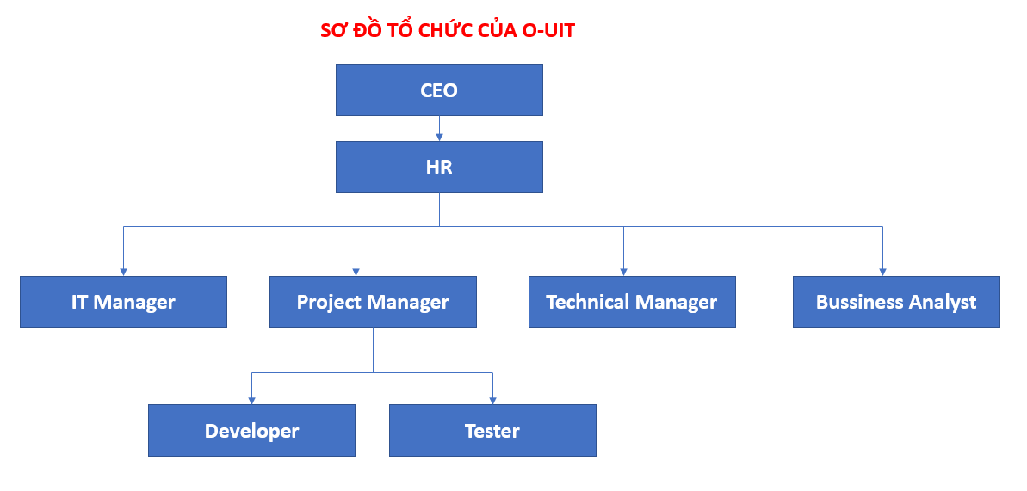

Công ty O-UIT hoạt động trong lĩnh vực Công nghệ thông tin. Công ty O-UIT mang tính chất Outsource – là hình thức được thuê để làm phần mềm cho những công ty khác, họ không sở hữu, quảng bá hay bán sản phẩm họ làm ra và được trả tiền dựa trên số giờ làm việc hoặc theo dự án, và ở đây là dự án cho thị trường nước ngoài, vì vậy cần đòi hỏi tốc độ đường truyền quốc tế cao và bảo mật.

Công ty quản lý 2 trụ sở, trụ sở chính ở Thủ Đức, chi nhánh ở Quận 3. Khoảng cách giữa 2 trụ sở khoảng 6-7km tính theo đường chim bay và khoảng 15km tính theo đường bộ. Trong mỗi trụ sở sẽ sử dụng cáp (sửu dụng loại cáp nào sẽ phân tích kĩ hơn ở phần sau để lựa chọn được loại cáp phù hợp nhất cho công ty), truyền dữ liệu ra bên ngoài sẽ sử dụng cáp quang để việc truyền nhanh chóng và dễ dàng hơn.

Ở trụ sở chính là tòa nhà có diện tích đất khoảng 60-65, có 5 tầng bao gồm sảnh cho khách, Data Center và các văn phòng làm việc cho CEO, HR, Project Manager, Technical Manager, Business Analyst, IT manager, các nhóm developer và tester cho các thị trường nước ngoài.

Tại chi nhánh ở quận 3 chỉ có 1 tầng trệt dành cho dev, test cho các projetc thuộc thị trường trong nước. Ở chi nhánh có diện tích khoảng 30-35. Tại chi nhánh này sẽ thông qua VPN để truy cập vào tài nguyên công ty.

Công ty muốn thiết lập một hệ thống mạng cho trụ sở chính và chi nhánh với các yêu cầu cơ bản nhưa sau:

* Ở trụ sở chính: Trụ sở chính là tòa nhà có 5 tầng. Ở các tầng đều có khả năng truy cập vào wifi public của công ty.
* Developer và tester chỉ được sử dụng máy bàn tại công ty, không sử dụng laptop riêng để truy cập vào mạng công ty.
* CEO, HR, Project Manager Business Analyst, IT manager được sử dụng Laptop, truy cập vào hệ thống wifi nội bộ sử dụng tài khoản xác thực.
* Một hệ thống wifi xác thực với đường kết nối riêng.
* Hệ thống phần cứng để triển khai hệ thống server ảo phục vụ cho việc deoloy các ứng dụng trong giai đoạn test.
* Sử dụng các dịch vụ Cloud deploy các ứng dụng trong giai đoạn staging để khách hàng sử dụng thử trước khi đưa ra thực tế.
* Ở chi nhánh:
* Developer và Tester chỉ được sử dụng máy bàn tại công ty, không sử dụng laptop riêng để truy cập vào mạng của công ty.
* Sử dụng kết nối VPN site-to-site để deploy ứng dụng lên hệ thống Data Center.
* Một hệ thống wifi với đường kết nối Internet riêng.

## Các bước xây dựng hệ thống mạng

* Tìm hiểu tổng quan về vị trí, nhu cầu của công ty.
* Phân tích yêu cầu.
* Xây dựng mô hình mạng.
* Lựa chọn phần cứng.
* Lựa chọn phần mềm.
* Thuê dịch vụ.
* Đánh giá khả năng.
* Tính toán giá thành.
* Triển khai.

# CHƯƠNG II: Phân tích yêu cầu

## Phân tích yêu cầu chung

1. Yêu cầu công ty

* Giả sử công ty thực hiện 5 dự án web yêu cầu truy cập internet.
* Xây dựng được hệ thống mạng mới hoàn toàn có đầy đủ yêu cầu tiêu chuẩn, ổn định cho công ty O-UIT. Số lượng nhân viên nhỏ hơn 200 người.
* Quản lý tập trung, phân quyền chia sẻ thư mục cho từng đối tượng cụ thể.
* Có băng thông đủ rộng để khai thác hiệu quả các ứng dụng, cơ sở dữ liệu.
* Không yêu cầu tính dư thừa những vẫn cung cấp khả năng mở rộng mạng sau này.
* Yêu cầu tính sẵn sàng cao khi thiết kế mạng.
* Mạng cần độ ổn định cao và khả năng dự phòng trong việc quản trị và khắc phục nhanh khi có sự cố xảy ra.
* Công ty cũng áp dụng hệ thống quét vân tay chấm công cho nhân viên.
* Có hệ thống camera phục vụ công tác quản lý và giám sát nhân viên mọi lúc mọi nơi. Hệ thống này cần đồng bộ cả về phần cứng và phần mềm. Hệ thống này cũng cần có khả năng truy cập theo tài khoản chỉ cho CEO, IT Manager, Technical Manager và phân quyền xem ở từng bộ phận.
* Đường đi dây âm tường để tránh tác động bên ngoài không tốt ảnh hưởng đến hoạt động của hệ thống cũng như để tránh lãng phí khoảng không gian, cũng để tăng tính thẩm mỹ cho công ty.
* Có sử dụng máy in, photo copy.
* An toàn cho sức khỏe của nhân viên bởi các bức xạ của thiết bị mạng.
* Cấu hình mail server trên tên miền riêng của công ty.

1. Yêu cầu dịch vụ

* Ứng dụng:
  + File server: Share dữ liệu.
  + Mail Server: sử dụng liên lạc, nhắn tin trong nội bộ công ty nhằm đảm dữ liệu của công ty không bị lan truyền ra ngoài.
  + Firewall: cho phép nhân viên kết nối Internet có giới hạn.
  + VPN: cho phép nhân viên kết nối từ ngoài vào.

## Phân tích yêu cầu từng bộ phận

##### Tại trụ sở chính

|  |  |  |  |  |  |  |  |  |
| --- | --- | --- | --- | --- | --- | --- | --- | --- |
| Tầng | Bộ phận | Số lượng | Nhu cầu | Yêu cầu về dịch vụ | Sử dụng phần cứng | Sử dụng phần mềm | Nhu cầu băng thông local | Nhu cầu băng thông internet |
| 1 | Khách hàng |  | Truy cập vào mạng internet. |  | Điện thoại, Laptop, camera |  |  | 1MB (1) |
| 2 | Dev và Test | Dev: 15  Test: 5 | Web browser. Không được sử dụng laptop riêng truy cập vào mạng nội bộ. | Cloud máy ảo | Máy tính bàn, camera | IDE, máy ảo, Trello | 30MB (2) | 15MB |
| 3 | Project Manager | 5 | Web browser. Được sử dụng laptop, truy cập vào mạng nội bộ công ty dùng username, password. |  | Máy tính bàn, laptop | Trello | 5MB  (6) | 2MB |
|  | Technical Manager | 2 | Web browser. Được sử dụng laptop truy cập vào mạng nội bộ công ty dùng username, password. |  | Máy tính bàn, laptop |  | 2MB  (6) | 1MB |
|  | IT Manager | 1 | Web browser. Được sử dụng laptop truy cập vào mạng nội bộ công ty dùng username, password. |  | Máy tính bàn, laptop |  | 1MB  (6) | 1MB (6) |
| 4 | Business Analyst | 5 | Web browser. Được sử dụng laptop truy cập vào mạng nội bộ công ty dùng username, password. |  | Máy tính bàn, laptop |  | 5MB  (6) | 2MB (6) |
| 5 | CEO | 1 | Web browser. Được sử dụng laptop truy cập vào mạng nội bộ công ty dùng username, password. |  | Máy tính bàn, laptop |  | 1MB  (6) | 1MB (6) |
|  | HR | 1 | Web browser. Được sử dụng laptop truy cập vào mạng nội bộ công ty dùng username, password. |  | Máy tính bàn, laptop |  | 1MB  (6) | 1MB (6) |

##### Tại chi nhánh

|  |  |  |  |  |  |  |  |  |  |
| --- | --- | --- | --- | --- | --- | --- | --- | --- | --- |
| Tầng | Phòng | Bộ phận | Số lượng | Yêu cầu về mạng | Yêu cầu về dịch vụ | Sử dụng phần cứng | Sử dụng phần mềm | Nhu cầu băng thông |  |
| 1 | 1 | Dev và Test | Dev: 7  Test: 3 | Web browser.  Không được sử dụng laptop riêng truy cập vào mạng nội bộ. | Cloud, VPN | Máy tính bàn | IDE, máy ảo | 15MB | 5MB |

##### **Phân tích Project:**

Hiện tại công ty, đang có 5 project với các mức dung lượng bộ nhớ khác nhau như sau:

|  |  |  |  |
| --- | --- | --- | --- |
| STT | Tên Project | Dung lượng lưu trữ | |
| Web Server | Cloud Server |
| 1 | Project 1 | 12 GB | 85 GB |
| 2 | Project 2 | 8 GB | 80 GB |
| 3 | Project 3 | 10 GB | 50 GB |
| 4 | Project 4 | 7 GB | 85 GB |
| 5 | Project 5 | 15 GB | 72 GB |

##### **Phân tích nhu cầu Server cần thiết:**

|  |  |  |  |
| --- | --- | --- | --- |
| STT | Server | Chức năng & Nhiệm vụ | Cấu hình tối thiểu |
| 1 | **Radius Server** | **Radius** là từ viết tắt của **Remote Authentication Dial In User Service**. Đây là giao thức mạng hoạt động theo mô hình máy khách (client) – máy chủ (server) chạy trong lớp ứng dụng. Giao thức này sử dụng một máy chủ Radius và nhiều máy khách Radius. Trong đó, **Radius client** (hay còn gọi là **Network Access Server**) là thiết bị mạng (điển hình như router, VPN concentrator, switch) dùng để xác thực người sử dụng.  **Radius server** là tiến trình nền hoạt động trên nền tảng máy chủ UNIX hoặc Windows. Nó có chức năng giúp bạn dễ dàng duy trì được profile của người truy cập tại cơ sở dữ liệu trung tâm. | Vì **Radius Server** chỉ là 1 dịch vụ, nên sẽ không tốn quá nhiều phần cứng.. Bất cứ phần cứng nào có khả năng chạy **Window Server 2012+** đều có thể dùng để làm **Radius Server. Yêu cầu phần cứng đối với Radius Server:**   * **CPU**: Tối thiểu 2 - 4 cores. * **Ram**: 4 - 8 GB * Các phiên bản Window 64bit * **Ổ cứng**: 50 – 100 GB * **Băng thông**: 0.5 Gbps |
| 2 | **DNS Server** | Cơ sở dữ liệu về địa chỉ **IP Public** và các **Hostname** được gắn kết với địa chỉ **IP Public** đó được chứa trong một máy chủ là **DNS Server**.  **DNS Server** sẽ dịch hoặc phân giải tên miền thành địa chỉ IP giống như yêu cầu. Cácmáy chủ DNS giao tiếp với nhau bằng các giao thức riêng và được chạy phần mềm đặc biệt.  **DNS server** có các tên gọi khác là name server, domain name system server. | **Vì DNS Server** thường xuyên cung cấp phân giải tên miền, nên yêu cầu cầu phần cứng của **DNS Server** chỉ nên dừng lại ở mức cơ bản, đủ dùng**. Yêu cầu phần cứng đối với DNS Server:**   * **CPU**: Tối thiểu 4 cores. * **Ram**: 4 - 8 GB * Các phiên bản Window 64bit * **Ổ cứng**: 250 – 500 GB * **Băng thông**: 0.5 Gbps |
| 3 | **WEB Server** | **Web server** là máy tính lớn được kết nối với tập hợp mạng máy tính mở rộng. Đây là một dạng máy chủ trên internet mỗi máy chủ là một IP khác nhau và có thể đọc các ngôn ngữ như file **\*.htm** và **\*.html**… Tóm lại, **Web server** là kho để chứa toàn bộ dữ liệu hoạt động trên internet mà nó được giao quyền quản lý.  **Web server** phải là một máy tính có dung lượng lớn, tốc độ rất cao để có thể lưu trữ vận hành tốt một kho dữ liệu trên internet. Nó sẽ điều hành trơn chu cho một hệ thống máy tính hoạt động trên internet, thông qua các cổng giao tiếp riêng biệt của mỗi máy chủ. Các web server này phải đảm bảo hoạt động liên tục không ngừng nghỉ để duy trì cung cấp dữ liệu cho mạng lưới máy tính của mình. | **Yêu cầu phần cứng đối với WEB Server:**   * **CPU**: Tối thiểu 8 cores. * **Ram**: 16 - 32 GB * Các phiên bản Window 64bit * **Ổ cứng**: 500 GB – 1 TB * **Băng thông**: 1 Gbps |
| 4 | **Cloud server** | Trong những năm gần đây, ngành công nghệ thông tin Internet càng ngày càng phát triển. Cùng với sự phát triển đó, các doanh nghiệp, tổ chức sẽ phải đầu tư chi phí lớn cho khâu mua mới, bảo trì và vận hành máy chủ (server). Tuy nhiên với sự ra đời của công nghệ **điện toán đám mây** (**Cloud Computing**), các tổ chức doanh nghiệp sẽ không phải đầu tư chi phí quá lớn cũng có thể sở hữu 1 chiếc server (máy chủ) để phục vụ cho các hoạt động kinh doanh, phát triển thương mại, ứng dụng công nghệ thông tin vào sản xuất.  Các tổ chức doanh nghiệp có thể lựa chọn các máy chủ ảo hay **VPS** (**Virtual Private Server**) để có thể sử dụng như 1 server riêng cho nhu cầu của doanh nghiệp. Tuy nhiên ngày nay các doanh nghiệp tổ chức có thể sử dụng công nghệ **Cloud Server** với hiệu năng và công nghệ tiên tiến hơn.  **Cloud server** cung cấp một server riêng ảo giống như VPS nhưng được triển khai và phát triển trên nền tảng của công nghệ điện toán đám mây, do đó Cloud server kế thừa các ưu điểm vượt trội của công nghệ điện toán đám mây mà sẽ không thể có được khi sử dụng các VPS thông thường. | Hiện tại, công ty đang có 5 project đang được thực hiện. Với mức tiêu tốn dữ liệu như trên. Vậy nên yêu cầu tối thiểu phần cứng của **Cloud Server** là:  **CPU**: Tối thiểu 8 cores.  **Ram**: 16 - 32 GB  **Ổ cứng**: 1 TB – 2 TB  **Băng thông**: 1 Gbps |

##### **Phân tích băng thông cần thiết**

1. Các băng thông có ở sảnh
   1. Băng thông internet:

+ Băng thông cho khách hàng chỉ truy cập các trang web, xem video nhưng không yêu cầu tốc độ cao.

Giả sử kích thước tệp của một trang được tính như sau:

Trang chủ: 2.4MB.

Tổng số 25 bài viết ngẫu nhiên: 30MB.

Do đó kích thước trang trung bình ước tính cho trang web là (30MB+2.4MB)/26 trang = 1.25MB.

Băng thông của một camera là 1MB.

Vậy tổng băng thông cần có khoảng 2.25MB.

+ Ngoài ra, với yêu cầu có hệ thống camera giám sát để giám sát mọi lúc mọi nơi, 1 camera độ phân giải trung bình cần có băng thông khoảng 1MB.

* 1. Băng thông local:

**2)** Đối với Dev và Test sẽ sử dụng máy ảo để code và test các project

Ta có 5 dự án, trung bình mỗi dev và test sẽ thực hiện 1 project, mỗi dev cần lượng băng thông khoảng 1GB, vậy lượng băng thông tối thiểu cần cho toàn bộ dev và test sử dụng máy ảo khoảng 15GB ( không phải lúc nào các test và dev đều đồng loạt sử dụng máy ảo). Cộng với việc truy cập vào server cần bằng thông khoảng 3MB.

Đối với băng thông ra ngoài internet, các dev cần băng thông đủ để search, vậy tầm khoảng 2.5MB, ngoài ra dev và test còn kham khảo các video trên youtube.

Với video mức bitrate được youtube đề xuất từ 500 đến 2000Kbps, chúng ta sẽ lấy mức trung bình là 1.250Kbps. Lấy 1250Kbps/1000 = 1.25Mbps. Do 8 bit bằng 1 byte nên 1.25Mb xấp xỉ bằng 0.156MBps, giả sử nhân viên xem veo deo tủng bình có độ dài 40 phút vậy mỗi phút xem vieo deo 480p trên youtube tiêu tốn khoảng 9.375MB dữ liệu. Tiếp tục nhân cho 60, chúng ta có 1 giờ dem video 148p trên youtube mất khoảng 562.5MB dung lượng. Ngoài ra còn một số hoạt động khác.

Vậy tổng dung lượng local khoảng 16GB, internet khoảng 600MB.

**(3)** Máy chủ Web Server có dung lượng lớn, tốc độ cao, được dùng để lưu trữ dữ liệu, chứa website được thiết kế cùng những thông tin liên quan khác. Khi kết nối đến Web Server và gửi thông tin yêu cầu truy cập trang web hoặc tài nguyên nào đó, Web Server sẽ nhận yêu cầu và gửi lại thông tin client mong muốn.

- Để duyệt và 1 trang web cũng như các dữ liệu khác, cần băng thông tối thiểu cho một response 2.5MB (dung lượng của một trang web khoảng 2.25MB - phân tích ở mục (1)) và 1 project có dung lượng khoảng 4GB - phân tích ở mục (2).

Giả sử rằng Web Server phải xử lý liên tục nhiều project và nhiều trang web cùng lúc (không phải lúc nào cũng cùng truy cập vào cả 5 project, tối đa khoảng từ 2-3 project trong một thời điểm), vậy lượng băng thông cần thiết cho Web Server khoảng 10GB. Ở đây chỉ sử dụng băng thông local.

**(4)** DNS Server sẽ lưu các bảng record các tên miền của các trang web, khi client gửi request thì máy DNS sẽ thực hiện thao tác phân giải tên miền đó ra thành địa chỉ IP của trang web, ở trường hợp tên miền đó không có trong các record, máy chủ DNS phải “đi hỏi” những máy chủ ở cấp cao hơn.

Thời gian request một tên miền cũng tùy thuộc vào vị trí đặt của các server, việc request một tên miền hầu như diễn ra liên tục, trong công ty có khoảng 10-15 domain sẽ được duyệt trong mỗi giây, tuy nhiên nếu trang web đã được truy cập qua, có thể sẽ được lưu trong cache. Vì vậy, băng thông cho DNS server cần khoảng 1GB là đủ. Ở đây chỉ sử dụng băng thông local.

**(5)** Radius Server có chức năng chứng thực thông tin user có cho phép truy cập vào mạng hay không, nó sẽ nhận dữ liệu đến từ wifi nội bộ, quá trình kết nối gửi nhận chứng thực từ server cần băng thông khoảng 1MB cho một lần truy cập, giả sử vào thời điểm tất cả cùng truy cập đồng thời (40 người) => cần khoảng 40MB

Tuy nhiên trường hợp cùng truy cập đồng thời là rất ít, chỉ khoảng từ 10 nhân viên truy cập đồng thời và trong một ngày mỗi người chỉ cần kết nối wifi từ 1-2 lần, nên băng thông cần có cho Radius Server chỉ cần 10MB là đủ. Ở đây chỉ sử dụng băng thông local

**(6)** Ở các vị trí quản lý, dùng băng thông chủ yếu ở các việc:

|  |  |
| --- | --- |
| **Sử dụng** | **Lượng băng thông** |
| Kết nối đến Server. | 3MB |
| Sử dụng các phần mềm Trello, Microsoft,… để quản lý dự án. | 1MB |
| Truy cập web browser |  |
| Sử dụng các dịch vụ Cloud. | 1MB |
| Sử dụng Mail server |  |
| Máy in. | 1.5MB |
| Các ứng dụng khác. | 1MB |

Vậy 1 người ở vị trí này cần băng thông khoảng local khoảng : 2.5GB, băng thông internet khoảng 1.5GB.

Tuy nhiên, không phải lúc nào cũng truy cập tất cả đồng thời, chỉ từ 1-2 ứng dụng được sử dụng, do vậy mỗi người ở đây chỉ cần băng thống khaongr 2GB là đủ. Băng thông internet cũng vậy, cần 1GB là đủ.

# CHƯƠNG III: Thiết kế hệ thống mạng

## Thiết kế mô hình mạng logic

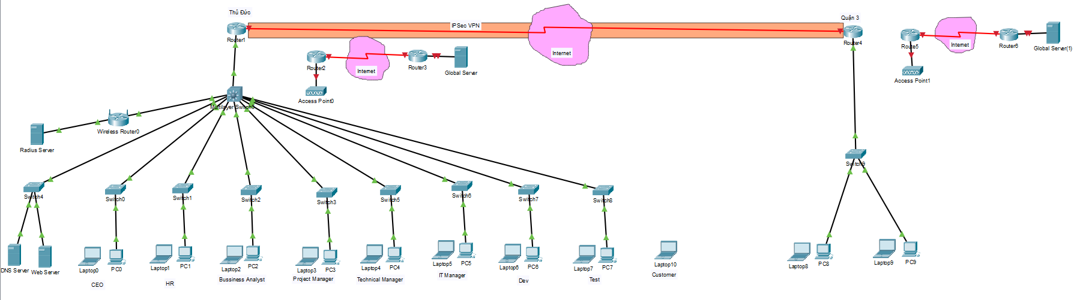

##### Phân tích mô hình mạng

* Các máy tính bàn của các bộ phận được kết nối với mạng nội bộ và được chia thành từng subnet khác nhau để phân quyền.

Trong mạng có 2 máy server, 1 máy là DNS Server, 1 máy là Web Server.

* Có 2 đường mạng wifi ra internet:

+ 1 đường mạng nội bộ phân quyền chỉ cho phép CEO, HR, Bussiness Analyst, Projetc Manager, Technical Manager, IT Manager mới có quyền truy cập và phải truy cập bằng Username, password.

Hệ thống chứng thực đó thông qua Radius server, khi người dùng kết nối với wifi mạng nội bộ thì phải nhập đầy đủ Username, Password. Sau đó dữ liệu sẽ được gửi đến Radius server. Ở Radius Server sẽ có lưu trữ thông tin Username, Password và một số thông tin của người dùng, Sau khi xác thực ngươi dùng đó có và quyền hạn của người dùng đó thì sẽ cho kết nối với mạng wifi nội bộ. Ngược lại thì không cho.

+ 1 đường mạng là mạng wifi public, đối với đường mạng này thì tất cả đều có thể truy cập vào và là một đường mạng tách biệt hẵn đối với mạng nội bộ

* Giữa trụ sở chính có 1 đường mạng riêng chung và sử dụng VPN để chi nhánh có thể truy cập đến tài nguyên của server đặt tại trụ sở chính.
* Đặt các switch tập trung tại phòng điều hành mạng, như vậy so với việc đặt switch ở riêng từng tầng sẽ phù hợp hơn khi cần sửa chữa, kiểm tra sự cố, đảm bảo kết nối xuyên suốt,…
* Hệ thống mạng sử dụng access point để chuyển từ mạng dây sang mạng không dây cục bộ, nó rất cần thiết trong việc thu và phát wifi có thể kết nối các điểm truy cập với nhau, access point có thể phục vụ nhiều người dùng và nếu khi mọi người di chuyển ra khỏi phạm vi của một điểm truy cập thì chúng sẽ tự động được chuyển sang điểm tiếp theo.
* Các giao thức, cấu hình cần có:
* **NAT**: giúp các mạng trong nội bộ ra Internet và ngược lại
* **DHCP**: cấp IP động cho các thiết bị trong mạng nội bộ
* **VLAN**: các tầng trong trụ sở chính
* **ROUTING**: giữa các Vlan trong trụ sở chính và giữa trụ sở chính với chi nhánh
* **Trunk**: các mạng con ra ngoài chung trên một đường

## Mô hình địa chỉ IP cho hệ thống mạng

##### Địa chỉ mạng:

|  |  |  |  |  |  |
| --- | --- | --- | --- | --- | --- |
|  | Bộ Phận | Network | Broadcast | Subnetmask | IP start – IP end |
| Trụ sở chính | Datacenter | 172.16.0.0/24 | 172.16.0.255 | 255.255.255.0 | 172.16.0.1-172.16.0.254 |
| Wifi Private | 172.16.1.0/24 | 172.16.1.255 | 255.255.255.0 | 172.16.1.1-172.16.1.254 |
| CEO | 172.16.2.0/24 | 172.16.2.255 | 255.255.255.0 | 172.16.2.1-172.16.2.254 |
| HR | 172.16.3.0/24 | 172.16.3.255 | 255.255.255.0 | 172.16.3.1-172.16.3.254 |
| Business Analyst | 172.16.4.0/24 | 172.16.4.255 | 255.255.255.0 | 172.16.4.1-172.16.4.254 |
| Project manager | 172.16.5.0/24 | 172.16.5.255 | 255.255.255.0 | 172.16.5.1-172.16.5.254 |
| Technical manager | 172.16.6.0/24 | 172.16.6.255 | 255.255.255.0 | 172.16.6.1-172.16.6.254 |
| IT manager | 172.16.7.0/24 | 172.16.7.255 | 255.255.255.0 | 172.16.7.1-172.16.7.254 |
| Dev | 172.16.8.0/24 | 172.16.8.255 | 255.255.255.0 | 172.16.8.1-172.16.8.254 |
| Tester | 172.16.9.0/24 | 172.16.9.255 | 255.255.255.0 | 172.16.9.1-172.16.9.254 |
| Wifi Public | 213.10.79.0/24 | 213.10.79.255 | 255.255.255.0 | 213.10.79.1 – 213.10.79.254 |
| Chi nhánh | Developer | 172.17.1.0/24 | 172.17.1.255 | 255.255.255.0 | 172.17.1.1-172.17.2.254 |
| Tester | 172.17.2.0/24 | 172.17.2.255 | 255.255.255.0 | 172.17.2.1-172.17.2.254 |
| Wifi Public | 213.10.80.0/24 | 213.10.80.255 | 255.255.255.0 | 213.10.80.1 – 213.10.80.254 |

##### Địa chỉ interface:

|  |  |  |  |  |
| --- | --- | --- | --- | --- |
| Device | Interface | IP Address | Subnet mask | Default gateway |
| Switch Layer 3 | Fa0/1 | 172.16.0.3 | 255.255.255.0 | N/A |
| Fa0/11 | 172.16.1.1 | 255.255.255.0 | N/A |
| Fa0/2 | 172.16.2.1 | 255.255.255.0 | N/A |
| Fa0/3 | 172.16.3.1 | 255.255.255.0 | N/A |
| Fa0/4 | 172.16.4.1 | 255.255.255.0 | N/A |
| Fa0/6 | 172.16.5.1 | 255.255.255.0 | N/A |
| Fa0/7 | 172.16.6.1 | 255.255.255.0 | N/A |
| Fa0/8 | 172.16.7.1 | 255.255.255.0 | N/A |
| Fa0/9 | 172.16.8.1 | 255.255.255.0 | N/A |
| Fa0/10 | 172.16.9.1 | 255.255.255.0 | N/A |
| Fa0/5 | 172.16.0.2 | 255.255.255.0 | N/A |
| Router 1 | G0/0 | 172.16.0.1 | 255.255.255.0 | N/A |
| S0/0/0 | 213.10.79.1 | 255.255.255.0 | N/A |
| Router 2 | G0/0 | 172.16.10.1 | 255.255.255.0 | N/A |
| S0/0/0 | 172.18.0.1 | 255.255.255.0 | N/A |
| Router 3 | G0/0 | 172.16.11.1 | 255.255.255.0 | N/A |
| S0/0/0 | 172.18.1.1 | 255.255.255.0 | N/A |
| Router 4 | G0/0 | 172.17.1.1 | 255.255.255.0 | N/A |
| S0/0/0 | 213.10.80.1 | 255.255.255.0 | N/A |
| Router 5 | G0/0 | 172.16.12.1 | 255.255.255.0 | N/A |
| S0/0/0 | 172.18.2.1 | 255.255.255.0 | N/A |
| Router 6 | G0/0 | 172.16.13.1 | 255.255.255.0 | N/A |
| S0/0/0 | 172.18.3.1 | 255.255.255.0 | N/A |
| DNS Server | Fa0 | 172.16.0.4 | 255.255.255.0 | 172.16.0.1 |
| Web Server | Fa0 | 172.16.0.5 | 255.255.255.0 | 172.16.0.1 |
| Radius Server | Fa0 | 172.16.1.2 | 255.255.255.0 | 172.16.1.1 |
| PC0 | Fa0 | 172.16.2.2 | 255.255.255.0 | 172.16.2.1 |
| PC1 | Fa0 | 172.16.3.2 | 255.255.255.0 | 172.16.3.1 |
| PC2 | Fa0 | 172.16.4.2 | 255.255.255.0 | 172.16.4.1 |
| PC3 | Fa0 | 172.16.5.2 | 255.255.255.0 | 172.16.5.1 |
| PC4 | Fa0 | 172.16.6.2 | 255.255.255.0 | 172.16.6.1 |
| PC5 | Fa0 | 172.16.7.2 | 255.255.255.0 | 172.16.7.1 |
| PC6 | Fa0 | 172.16.8.2 | 255.255.255.0 | 172.16.8.1 |
| PC7 | Fa0 | 172.16.9.2 | 255.255.255.0 | 172.16.9.1 |

## Thiết kế sơ đồ vật lý của toàn bộ hệ thống mạng

### **Thiết kế sơ đồ vật lý**

##### Ở trụ sở chính

* Tầng 1:

|  |  |
| --- | --- |
| Bộ phận | Khách hàng |
| Thiết bị | Camera, thiết bị quét vân tay, 1 access point. |

* Tầng 2:

|  |  |
| --- | --- |
| Bộ phận | Dev, Test, Data Center |
| Thiết bị | Camera, 1 access point, các Server, router, switch, máy tính bàn. |

* Tầng 3:

|  |  |
| --- | --- |
| Bộ phận | Technical Manager, Project Manager, IT Manager. |
| Thiết bị | Camera, 1 access point, máy in. |

* Tầng 4:

|  |  |
| --- | --- |
| Bộ phận | Bussiness Analyst. |
| Thiết bị | Camera, 1 access point. |

* Tầng 5:

|  |  |
| --- | --- |
| Bộ phận | CEO, HR |
| Thiết bị | Camera, 1 access point, máy in. |

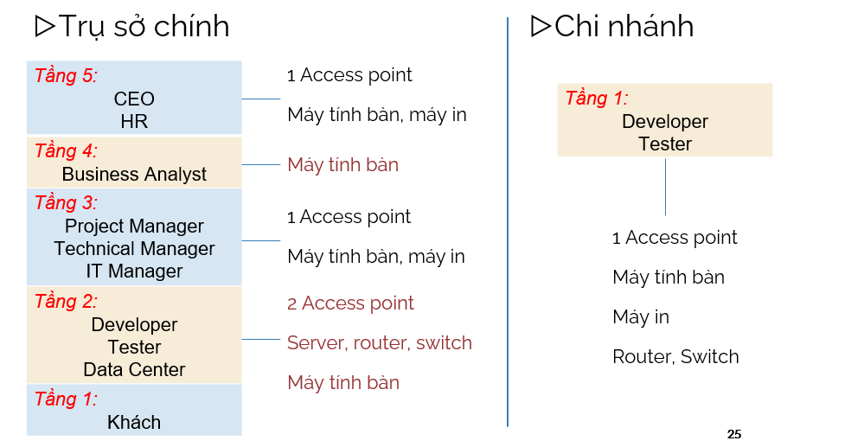

### **Các thiết bị dùng trong hệ thống**

* **24-Port Gigabit Ethernet with PoE + 4 x Gigabit SFP Switch Cisco WS-C2960L-24PS-AP (Layer3) [1]**

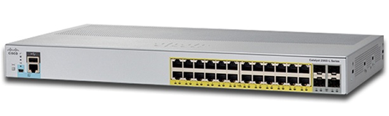

|  |  |
| --- | --- |
| **Thông số kĩ thuật** | **Chi tiết** |
| Hãng sản xuất | CISCO |
| Model | WS-C2960L-24PS-AP |
| Ports | 24 x 10/100/1000  4 x SFP Gigabit 1 RJ45 port 1 USB mini-B 1 USB-A |
| PoE Budget | 195W |
| CPU | ARMv7 800 MHz |
| DRAM | 512 MB |
| Flash memory | 256 MB |
| Forwarding bandwidth | 28 Gbps |
| Switching bandwidth | 56 Gbps |
| Kích thước | 4.4 x 24 x 26.8 cm |

* + **24-port Gigabit Switch PLANET WGSW-24040R ( Layer2) [1]**

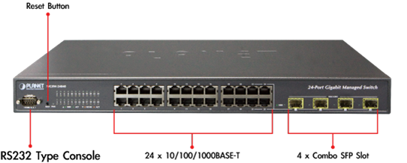

|  |  |
| --- | --- |
| **Thông số kĩ thuật** | **Chi tiết** |
| Hãng sản xuất | Planet |
| Model | WGSW-24040R |
| Copper Ports | 24 10/100/1000BASE-T RJ45 Auto-MDI/MDI-X ports |
| Console Port | 1 x RS-232 DB9 serial port (115200, 8, N, 1) |
| Switch Throughput | 35.7Mpps@64Bytes |
| Shared Data Buffer | 1392 kilobytes |
| Access Control List | IP-based ACL / MAC-based ACL Up to 256 entries |

* + **8-Port Gigabit PoE + 2 SFP Full Layer 2 Managed Switch VolkTek NSH-3410P( Layer2) [1]**

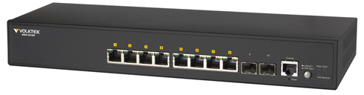

|  |  |
| --- | --- |
| **Thông số kĩ thuật** | **Chi tiết** |
| Hãng sản xuất | VolkTek |
| Model | NSH-3410P |
| Port | 2-Slot Gigabit SFP  8x10/100/1000 (8 x PoE Ports)  1 x Console Port |
| Nguồn | Input Voltage 100-240 VAC, 50-60Hz  Power Consumption 8W (System Only)  Total PoE power budget 125W |
| Kích thước | 330x42.6x204 mm (12.99x1.68x8.31 inch) |

* + **300Mbps 802.11n Wireless In-Wall PoE Access Point PLANET WNAP-W2200 [1]**

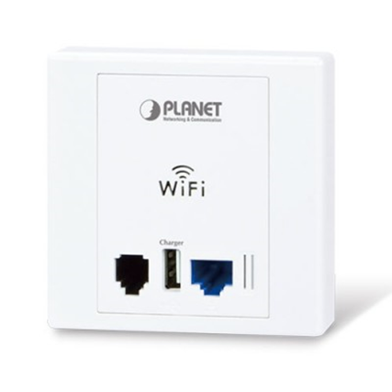

|  |  |
| --- | --- |
| **Thông số kĩ thuật** | **Chi tiết** |
| Hãng sản xuất | PLANET |
| Model | PoE Access Point PLANET WNAP-W2200 |
| Chuẩn không dây | IEEE 802.11n hỗ trợ tốc độ tới 300Mbps |
| Số ports | 2 cổng 10/100 Base-TX với một cổng hỗ trợ PoE |
| Độ rộng kênh | 20 hoặc 20/40MHz |
| Khoảng cách truyền | Indoor up to 100m, Outdoor up to 300m |
| Kích thước | 86 x 86 x 36 mm |

* + **Máy chủ DELL POWEREDGE T40 [2]**

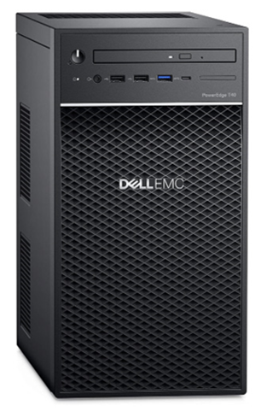

|  |  |
| --- | --- |
| **Thông số kĩ thuật** | **Chi tiết** |
| Hãng sản xuất | DELL |
| Model | POWEREDGE T40 |
| Bộ nhớ RAM | 1 x 8GB DDR4 2666 MT/s ECC UDIMMs |
| HDD | HDD 1TB 7200RPM SATA 3.5″ |
| Network Interface | 1 x 1GbE LAN port |
| CPU | Intel Xeon E-2224G (4C/4T, 3.50 GHz, 8MB Cache) |
| Công suất nguồn | 300W |

* + **Máy chủ Dell Poweredge R720 ( 2x Intel Xeon 8 Core E5-2670 2.6Ghz/ Ram 16GB/ Perc H310/ 2x 750w) [3]**

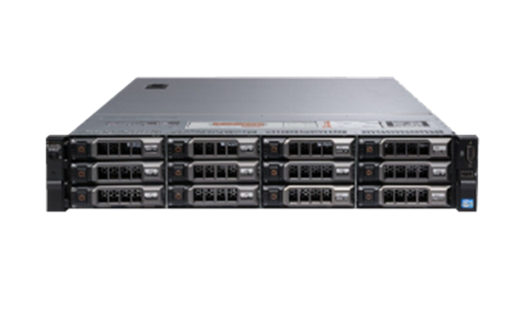

|  |  |
| --- | --- |
| **Thông số kĩ thuật** | **Chi tiết** |
| Hãng sản xuất | DELL |
| Model | Poweredge R720 |
| Bộ nhớ RAM | 16GB (2x8GB) PC3-10600R 1333Mhz RDIMM |
| CPU | 2x Intel Xeon 8 Core E5-2670 2.6GHz, 20MB |
| Số lượng khay/ Loại ổ/ Dung lượng tối đa | PERC H310 Raid ( 0,1,5,10) |
| NIC | Broadcom 5720 QP 1Gb Network |
| HDD | HDD 1TB 3.5″ |
| Công suất nguồn | 2x 750watt Hotswap |

* + **Máy in Brother HL L2321D [4]**

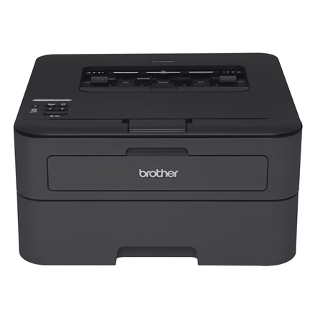

|  |  |
| --- | --- |
| **Thông số kĩ thuật** | **Chi tiết** |
| Hãng sản xuất | Brother |
| Model | HL L2321D |
| Tốc độ in | 30 trang/phút |
| Chất lượng in | 2400 x 600 dpi |
| Cổng kết nối | USB 2.0 |
| Kích thước | Dài 360 mm - Rộng 360 mm - Cao 180 mm |
| Công suất | 58 W |

* + **Cáp mạng AMTAKO Cat6 UTP 6111 [5]**

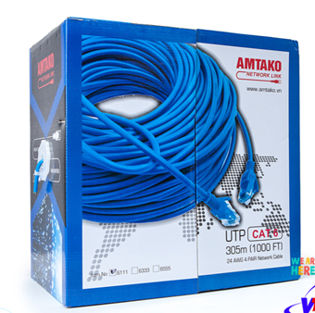

|  |  |
| --- | --- |
| **Chỉ tiêu** | **Cáp mạng CAT 6** |
| Tần số hoạt động | Cáp mạng Cat6 là 23 AWG với tần số hoạt động 250 MHz. |
| Lõi | Loại dây mạng Cat6 đều có một lõi nhựa ở trung tâm để phân chia 4 cặp dây và chống nhiễu chéo. |
| Ứng dụng | Thiết kế để dùng cho ứng dụng Gigabit Ethernet. |
| Tốc độ | 10/100/1000 Mbps và 10 Gigabit Ethernet. |
| Hoạt động | Chống nhiễu chéo, tỉ lệ tín hiệu nhiễu cao, tỉ số cao sẽ ít bị nhiễu ảnh còn ngược lại thì sẽ nhiều nhiễu ảnh. |
| Khoảng cách làm việc | Khoảng cách ngắn chỉ đạt 70-90m, nhưng vẫn có thể chạy xa 150m với cáp UTP Cat 6. |
| AWG | Có |
| Độ dài | 305m |

### **Các dịch vụ cần thuê**

* Cloud Server
* Mail server
* VPN
* DNS
* Internet

Dựa vào bảng băng thông phần 2.2, ta phân tích gói băng thông cần sử dụng.

Cần mua 2 đường mạng, 1 đường mạng nội bộ và 1 đường mạng ra internet riêng, nhóm sẽ chọn 2 nhà cung cấp mạng khác nhau để phòng tránh việc 1 nhà mạng down vẫn còn 1 nhà mạng khác hoạt động.

+ Ở trụ sở chính

Buổi sáng nhân viên quét vân tay ở sảnh nên cần nhiều băng thông nhất, trong khi đó ở các tầng trên vẫn chưa làm việc.

Thời điểm 9h đến 6h là thời gian làm việc, lúc này lượng băng thông trung bình sẽ là khoảng 70GB. Để đường truyền tương đối hoàn hảo cần thì cần truyền 70GB 1 lúc mất khoảng 60p cần mua gói internet có lượng băng thông khoảng 560000/3600 ~ 155Mbps

Gói internet cần cho đường mạng public trong một thời điểm có khoảng 5GB => với tốc độ tương đối hoàn hảo mất khoảng 5-6p, cần mua gói internet có lượng băng thông khoảng 40000/360 = 111Mbps

# CHƯƠNG IV: Chi phí cho hệ thống

## Chi phí cho thiết bị

|  |  |  |  |  |  |
| --- | --- | --- | --- | --- | --- |
| **STT** | **Tên sản phẩm** | **Đơn vị** | **Số lượng** | **Đơn giá** | **Thành tiền** |
| 1 | 24-Port Gigabit Ethernet with PoE + 4 x Gigabit SFP Switch Cisco WS-C2960L-24PS-AP | cái | 1 | 37.050.000đ | 37.050.000đ |
| 2 | 24-port Gigabit Switch PLANET WGSW-24040R ( Layer2) | cái | 1 | 9.875.000đ | 9.875.000đ |
| 3 | 8-Port Gigabit PoE + 2 SFP Full Layer 2 Managed Switch VolkTek NSH-3410P( Layer2 | cái | 9 | 4.876.000đ | 43.884.000đ |
| 4 | 300Mbps 802.11n Wireless In-Wall PoE Access Point PLANET WNAP-W2200 | cái | 5 | 1.041.250đ | 5.206.250đ |
| 5 | Camera Quan Sát (KN-H20W) | cái | 5 | 540.000đ | 2.700.000đ |
| 6 | Máy chủ Dell Poweredge R720 ( 2x Intel Xeon 8 Core E5-2670 2.6Ghz/ Ram 16GB/ Perc H310/ 2x 750w) | cái | 1 | 19.339.000đ | 19.339.000đ |
| 7 | Máy chủ DELL POWEREDGE T40 | cái | 2 | 14.500.000đ | 29.500.000đ |
| 8 | Máy in Brother HL L2321D | cái | 2 | 2.700.000đ | 5.400.000đ |
| 9 | Máy chấm công vân tay Ronald Jack 4000TID-C | cái | 1 | 3.000.000đ | 3.000.000đ |
| 10 | Cáp mạng AMTAKO Cat6 UTP 6111 | cuộn | 3 | 630.000đ | 1.890.000đ |
| **Tổng cộng** | | | | | 157.884.250đ |

## Chi phí cho dịch vụ

1. **Cloud Server** ( ~22GB)
2. Phân tích project

* Project có các dịch vụ web server, CSDL. Cần server để phục vụ 5 project. Giả sử các project cần làm là cho một trang web. Tiếp theo ta tiến hành phân tích dung lượng của project

Ước tính dung lượng cần xác định những yếu tố sau:

+ Dung lượng web sau khi đã thiết kế xong

+ Dung lượng trung bình của mỗi bài biết up lên website

+ Dung lượng trung bình của 1 file đính kèm, hình ảnh, video,… khi đăng lên website

+ Email: số lượng email tối đa, dung lượng tối đa cho một Email

+ Nhu cầu backup, upload dữ liệu

+ Nhu cầu mở rộng lưu trữ

Giả sử cho một website chuẩn sẽ có những thành phần nội dung như sau:

+ Toàn bộ mã nguồn của website khi thiết kế xong có dung lượng khoảng 300MB

+ Một bài biết đưa lên website có dung lượng khoảng 120-150KB (lấy mức cao là 150KB)

+ Một hình ảnh hoặc hình đính kèm có dung lượng khoảng 120KB (với độ phân giải W-H < 800px và dpi là 120)

+ Một đoạn video có dung lượng khoảng 25-30MB (lấy mức cao là 30MB)

+ Số email tối đa muốn đăng kí (giả sử 100 email). Dung lượng tối đa cho một email (giả sử là 2GB)

Như vậy ta xây dựng bảng tính cơ bản như sau

|  |  |  |
| --- | --- | --- |
|  | **1 project** | **5 project** |
| Mã nguồn | 300MB | 1500MB |
| 1000 bài biết | 150000KB ~ 150MB | 750MB |
| 100 video | 3000MB | 15000MB |
| 2000 hình ảnh đính kèm bài viết | 240000KB ~ 240MB | 1200MB |
| Các file đính kèm khác | 150MB | 750MB |
| Tổng dung lượng | 3840 ~ 4GB | 19200MB ~ 20GB |

Như vậy, cần tối thiểu 20GB để các website có thể hoạt động được, tuy nhiên quá trình sử dụng có thể sinh ra file log, dữ liệu website cần đ ược sao lưu thường xuyên, vì vậy cần dung lượng gấp đôi dung lượng ban đầu để tránh các trường hợp hết dung lượng.

Vậy ta cần chọn một server có dung lượng 40GB

+ So sánh một số nhà cung cấp Cloud Server phổ biến

|  |  |  |  |  |
| --- | --- | --- | --- | --- |
| **Nhà cung cấp** | **Tên** | **Ổ cứng** | **Thông số khác** | **Giá** |
| Mắt Bão [6] | CS4 - Linux | 40GB | **4GB** RAM  **2Core** CPU | 809.000 đ/tháng |
| VHOST [7] | C | 40GB | 2 Core CPU E5-2670  2GB RAM  Không giới hạn băng thông  Miễn phí 1 IPv4  Miễn phí 1 IPv6  Miễn phí DirectAdmin  Miễn phí 20GB CDN | 352.000 đ/tháng |
| Digistar [8] | redCloud2 | 50GB | **2GB** RAM  **2Core** CPU  Băng thông không giới hạn  1 IP public  Miễn phí Direct Admin | 460.000 đ/tháng |

Dựa theo bảng so sánh trên nhóm lựa chọn Digistar sẽ là nhà cung cấp Cloud Server cho hệ thống mạng của công ty.

1. **Internet**

Dựa theo số liệu băng thông ở bảng

Ta tiến hành so sánh một số nhà mạng để chọn 2 nhà mạng phù hợp nhất. Tổng băng thông local và băng thông internet là khoảng 40MB và 30MB đáp ứng nhu cầu khoảng 5 đến 6 phút

* Chọn nhà mạng cho đường mạng local ( tốc độ 120Mbps)

|  |  |  |  |  |  |  |
| --- | --- | --- | --- | --- | --- | --- |
| **Nhà mạng** | **Tên gói cước** | **Tốc độ internet** | **Tốc độ quốc tế** | **Loại cáp** | **Tính năng khác** | **Giá** |
| Viettel [9] | Fast60+ | 120Mbps | 2Mbps | Cáp quang | Miễn phí 1 IP tĩnh | 1.400.00đ/tháng |
| VNPT [10] | Fiber100Eco+ | 100Mbps | 2Mbps | Cáp quang | IP động | 1.320.000đ/tháng |
| FPT [11] | Super100 | 100Mbps | 10.8Mbps | Cáp quang | IP tĩnh + 600.000/tháng | 1.145.000/tháng |

Chọn dịch vụ của FTP vì mạng nội bộ thực hiện các project nước ngoài nên ưu tiêm chọn nhà mạng có tốc độ quốc tế cao

* Chọn nhà mạng cho đường mạng public ( tốc độ 100Mbps)

|  |  |  |  |  |  |  |
| --- | --- | --- | --- | --- | --- | --- |
| **Nhà mạng** | **Tên gói cước** | **Tốc độ internet** | **Tốc độ quốc tế** | **Loại cáp** | **Tính năng khác** | **Giá** |
| Viettel [9] | Fast50 | 100Mbps | 784Kbps | Cáp quang | Miễn phí 1 IP tĩnh | 660.00đ/tháng |
| VNPT [10] | Fiber100Eco+ | 100Mbps | 2Mbps | Cáp quang | IP động | 1.320.000đ/tháng |
| FPT [11] | Super100 | 100Mbps | 10.8Mbps | Cáp quang | IP tĩnh + 600.000/tháng | 1.090.000đ/tháng |

Mạng public không quan trọng tốc độ quốc tế nên chọn của Viettel do không cần tốc độ quốc tế nhanh và ưu tiên chọn hai nhà mạng

1. **DNS**

|  |  |  |
| --- | --- | --- |
| **Nhà cung cấp** | **Tên miền** | **Giá** |
| VIETTELIDC [12] | .vn  .com | 460.000đ/năm  260.000đ/năm |
| DIGISTAR [13] | .com | 300.000đ/năm |
| MATBAO [14] | .vn  .com | 460.000đ/năm  240.000đ/năm |

Thuê dịch vụ DNS của Mắt Bảo với tên miền .com

1. **VPN** [15]

|  |  |  |  |  |
| --- | --- | --- | --- | --- |
| **Nhà cung cấp** | **Tốc độ dowload trung bình** | **Tốc độ upload trung bình** | **Độ trễ trung bình** | **Giá** |
| NordVPN | 3.4Mbps | 3.42Mbps | 492.5ms | 11.95$/tháng [16] |
| ExpressVPN | 11.88Mbps | 9.56Mbps | 248.5ms | 12.95$/tháng [17] |
| CyberGhost Pro | 2.47Mbps | 2.09Mbps | 290ms | 12.99$/tháng [18] |

Nhóm chọn ExpressVPN

1. **Mail Server:** cần 100 email, mỗi email có dung lượng 2GB

|  |  |  |  |
| --- | --- | --- | --- |
| **Nhà cung cấp** | **Hỗ trợ** | **Dung lượng lưu trữ** | **Giá** |
| MATBAO [19] | 100 địa chỉ email  Hỗ trợ lưu trữ, chia sẻ tập tin | 200GB lưu trữ đám mây | 2.900.000VNĐ/tháng |
| PAVIETNAM [20] | CPU 2core | 300GB lưu trữ đám mây | 943.000VNĐ/tháng |
| VIETTELIDC [21] | 300 email | 150GB dung lượng | 950.000VNĐ/tháng |
| HOSTINGVIET [22] | Không giới hạn số địa chỉ email  Có công cụ chat nhóm, video call/họp trực tuyến | 250GB  Sao lưu hàng ngày | 1.400.000VNĐ/tháng |

Nhóm chọn HOSTINGVIET

|  |  |
| --- | --- |
|  |  |

|  |  |  |
| --- | --- | --- |
| **Dịch vụ** | **Nhà cung cấp** | **Chi phí** |
| Internet | Local: FPT  Public: Viettel | 1.145.000VNĐ/tháng  660.000VNĐ/tháng |
| DNS | Mắt Bảo | 240.000VNĐ/năm |
| Mail Server | HOSTINGVIET | 1.400.000VNĐ/tháng |
| Cloud Server | Digistar | 460.00VNĐ/tháng |
| VPN | EXPRESSVPN | 12.95$/tháng ~ 300.000VNĐ/tháng |

Chi phí mỗi năm để thuê dịch vụ cho doanh nghiệp: (1145000+660000+1400000+460000+300000)*12 + 2400000 = 47820000VNĐ

# CHƯƠNG V: KẾT LUẬN

* **Đánh giá hệ thống mạng thông qua các tiêu chí:**

|  |  |  |
| --- | --- | --- |
| **STT** | **Tiêu chí** | **Đánh giá** |
| 1 | Scalability | Hệ thống mạng IP cho phép công ty mở rộng nhân lực trong tương lai. Ngoài ra, các thiết bị mạng đủ để sử dụng hiện nay và nâng cấp trong tương lai. |
| 2 | Availability | Các thiết bị có khả năng dự phòng khi 1 thiết bị bị lỗi. Ngoài ra, hệ thống điện cũng được đảm bảo với 1 hệ thống điện dự phòng. |
| 3 | Performance | Băng thông cho phép các nhân viên trong công ty một cách nhanh chóng với độ trễ thấp. |
| 4 | Security | Hệ thống mạng sử dụng firewall cùng với 1 số giải pháp mạng để bảo vệ hệ thống trước những cuộc tấn công của Hacker. Ngoài ra, mạng nội bộ chỉ được truy cập từ tài khoản được cung cấp giúp bảo mật thông tin nội bộ. |
| 5 | Manageability | * Quản lý lỗi (Fault Management): Khả năng phát hiện, vào thông báo khi có lỗi xảy ra trên mạng. * Quản lý cấu hình (Configuration Management): khả năng quản lý cấu hình của thiết bị. Khả năng quản lý này bao gồm việc quản lý file cấu hình, thống kê thiết bị và quản lý phần mềm cũng như log lại các thay đổi về mặt cấu hình. * Kiểm toán hệ thống (Accounting Management): khả năng quản lý kiểm tra, kiểm soát tổng thể hệ thống từ góc độ trung gian. * Quản lý hiệu năng (Performance Management): Khả năng thu thập các thông tin từ thiết bị, đường truyền, hiển thị được tình trạng sử dụng của thiết bị , đường truyền để từ đó có các quyết định phù hợp. * Quản lý an ninh (Security Management):  Khả năng quản lý, thiết lập và giám sát các chính sách an ninh trên toàn mạng. |
| 6 | Usability | Các thiết bị và dịch vụ được thiết kế ở mức đủ cho các nhu cầu hiện tại ở công ty. |
| 7 | Adaptability | Các thiết vị và dịch vụ được thiết kế đáp ứng các nhu cầu tăng cao bất thường của công ty cũng như nhu cầu nâng cấp của công ty ở 1 mức độ nhất định. |
| 8 | Affordability | Các thiết bị có giá thành khá cao; nhưng bù lại là chất lượng, độ uy tín của các nhà cung cấp. Chi phí hiện tại được xem khá ổn trong mô hình doanh nghiệp. |

* **Đánh giá mức độ hoàn thành:**

|  |  |  |  |
| --- | --- | --- | --- |
| **STT** | **Mục tiêu, Yêu cầu** | **Tự đánh giá** | **Tỉ lệ đánh giá thiết kế so với mục tiêu** |
| 1 | Thiết kế mô hình mạng cho trụ sở và chi nhánh | Thiết kế đầy đủ theo các yêu cầu được đặt ra ban đầu. | 100% |
| 2 | Các giao thức và cấu hình cần có | Đưa ra đầy đủ các giao thức, cấu hình cần có để mô hình mạng có thể hoạt động một cách bình thường. | 100% |
| 3 | Mô hình địa chỉ IP | Mô hình hệ thống IP được chia theo lớp C. Mô hình địa chỉ IP có phổ mạng rộng cho phép công ty có thể nâng cấp và mở rộng nguồn lực cũng như nhân lực trong tương lai mà không cần cấu hình lại địa chỉ IP. | 100% |
| 4 | Sơ đồ vật lý | Thiết kế đầy đủ các thiết bị mạng công ty cần phải có khi vận hành. | 100% |
| 5 | Các thiết bị cần dùng | Mô tả đầy đủ tất cả những thông số các thiết bị cần dùng trong hệ thống mạng. Tuy nhiên, 1 vài thiết bị khả năng sử dụng lớn hơn nhu cầu khiến giá thành nâng cao. | 90% |
| 6 | Các dịch vụ cần thuê | Các dịch vụ cần thuê đủ cơ sở để mạng công ty hoạt động 1 cách hiệu quả. | 100% |
| 7 | Chi phí thiết bị | Chi phí dành cho các thiết bị có giá khá cao và có thể được giảm giá so với dự trù kinh phí. | 95% |
| 8 | Chi phí dịch vụ | Các dịch vụ nhà mạng có giá phù hợp với nhu cầu hiện nay của doanh nghiệp. | 100% |

**Kết luận:**

So với mục tiêu, yêu cầu đã đề ra ban đầu của bài viết; nhóm đã hoàn thành tốt việc lên kế hoạch thiết kế mạng cho 1 công ty OpenSource. Các thiết bị được thiết kế được sao cho phù hợp và vừa đủ với nhu cầu của công ty. Hiện tại, nhóm đã đưa ra các giao thức cũng như cách vận hành hệ thống mạng trong công ty. Tuy nhiên, chi phí cho các thiết bị vẫn còn khá cao so với mặt bằng chung.

* **Tự đánh giá mức độ hoàn thành nhiệm vụ**: 98%

# Danh mục tham khảo

|  |  |
| --- | --- |
| [1] | Công ty CP Viễn Thông Á Châu, [Trực tuyến]. Available: sieuthivienthong.com. |
| [2] | Công Ty Cổ Phần Giải Pháp Máy Chủ Việt, [Trực tuyến]. Available: maychuviet.vn. |
| [3] | CÔNG TY CỔ PHẦN CÔNG NGHỆ HDIT, [Trực tuyến]. Available: hdit.vn. |
| [4] | BROTHER, [Trực tuyến]. Available: brother.com.vn. |
| [5] | CÔNG TY CỔ PHẦN VIỄN THÔNG XANH VIỆT NAM, [Trực tuyến]. Available: vienthongxanh.vn. |
| [6] | “Mắt Bão,” [Trực tuyến]. Available: https://www.matbao.net/server/cloud-server.html. |
| [7] | “VHOST,” [Trực tuyến]. Available: https://vhost.vn/cloud-server/cloud-server-viet-nam/. |
| [8] | “DIGISTAR,” [Trực tuyến]. Available: https://www.digistar.vn/bang-gia-cloud-server/. |
| [9] | “VIETTEL,” [Trực tuyến]. Available: https://internetviettel.vn/internet-viettel/doanh-nghiep. |
| [10] | “VNPT,” [Trực tuyến]. Available: https://18001166.vn/bang-gia/bang-gia-cuoc-internet-cap-quang-fibervnn-vnpt--48.html. |
| [11] | “FPT,” [Trực tuyến]. Available: https://fpttelecom.net/bao-gia-cap-quang-doanh-nghiep-cua-fpt-telecom/. |
| [12] | “VIETTELIDC,” [Trực tuyến]. Available: https://www.viettelidc.com.vn/ten-mien-domain. |
| [13] | “DIGISTAR,” [Trực tuyến]. Available: https://manage.digistar.vn/cart.php?a=add&domain=register. |
| [14] | “Mắt Bão,” [Trực tuyến]. Available: https://www.matbao.net/ten-mien/bang-gia-ten-mien.html. |
| [15] | “Mentor,” [Trực tuyến]. Available: https://vi.vpnmentor.com/blog/cac-dich-vu-vpn-nhanh-nhat-nam-da-qua-kiem-chung/. |
| [16] | “NordVPN,” [Trực tuyến]. Available: https://nordvpn.com/fr/special/?utm_medium=affiliate&utm_term&utm_content=eyJwaWQiOiJLSTBIOFZIOEIxOE9VIiwiY2lkIjoiS0kwSDhWWDVPV0RBVyJ9_cor&utm_campaign=off51&utm_source=aff826. |
| [17] | “ExpressVPN,” [Trực tuyến]. Available: https://www.expressvpn.com/order. |
| [18] | “CyberGhost,” [Trực tuyến]. Available: https://www.cyberghostvpn.com/fr_FR/acheter/cyberghost-vpn-4?media_source=inhouse_affiliates&lp=pro_homepage&transaction_id=102c42a66353cd793f8582e0c8b00b&affiliate=mentorvpn&offer_id=1294&ad=&coupon=3Y3M&conversionpoint=1&channel=External+LPs&affiliate_g. |
| [19] | “Mắt Bão,” [Trực tuyến]. Available: https://www.matbao.net/email4b.html. |
| [20] | “PAVIETNAM,” [Trực tuyến]. Available: https://www.pavietnam.vn/vn/email-server-rieng.html. |
| [21] | “VIETTELIDC,” [Trực tuyến]. |
| [22] | “HostingViet,” [Trực tuyến]. Available: https://hostingviet.vn/dich-vu-email-hosting. |